LJUBICA BALOG: „KIŠOBRAN“
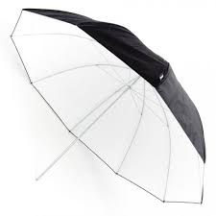
„MAMA, MAMA“, DOTRČI ZADIHANA EMA VIČUĆI: „DAJ MI KIŠOBRAN.“
„NE KAŽE SE DAJ MI, NEGO – MOLIM.
„MOLIM TE, MAMA, DAJ MI KIŠOBRAN.
„KAMO IDEŠ DA TI TREBA KIŠOBRAN?“
„IDEMO NAS DVOJE U ŠETNJU.“
„TKO, VAS DVOJE?“
„PA KIŠOBRAN I JA.“
IZAĐE EVA U DVORIŠTE, OTVORI KIŠOBRAN I ŠEĆE.
KIŠOBRAN SE ODJEDNOM SKLOPI. ISPOD SKLOPLJENOG KIŠOBRANA VIDJELE SU SE SAMO EVINE CIPELE.
EVA SE IZVUČE ISPOD SKLOPLJENOG KIŠOBRANA I LJUTITO GA ODBACI U TRAVU.
„ŠTO SE DOGODILO?“, UPITA MAMA EVU. „GDJE TI JE ŠETAČ?“
„ENO GA U TRAVI, RAZGOVARA S PUŽEM.“
KIŠOBRAN

EVA

MAMA

ŠETNJA

PUŽ

KIŠOBRAN

EVA DOLAZI PO KIŠOBRAN.

EVA ODLAZI U ŠETNJU.

KIŠOBRAN SE SKLAPA.

EVA JE LJUTA.

EVA BACA KIŠOBRAN.

KIŠOBRAN RAZGOVARA S PUŽEM.

